Picos Lezna (2.206m) y Pumar (2.066m)

El autobús nos dejará en la entrada del pueblo de Lores. (1.200 m.). Cruzaremos el pueblo en NW por la vía principal para tomar una pista que parte hacia el W con el cauce del arroyo de Gerino abajo a la izda.
Pronto dejaremos por la dcha. un desvío que remonta para seguir de frente en SW para ir girando hacia el W. Dejaremos a izda y dcha ramales que ascienden o descienden . Seguiremos por la pista principal que poco a poco se orientará a WNW, dejando a la derecha unas construcciones para albergar ganado conocidas como Las Tenadas y también como Los Corrales.
Poco después la pista endurece su pendiente al entrar en suelo hormigonado hasta alcanzar, pasado el tramo Descansaburros, tras unos 5 km, el collado de La Cruz de Tañuga (1.642 m), también conocido como Gerino.
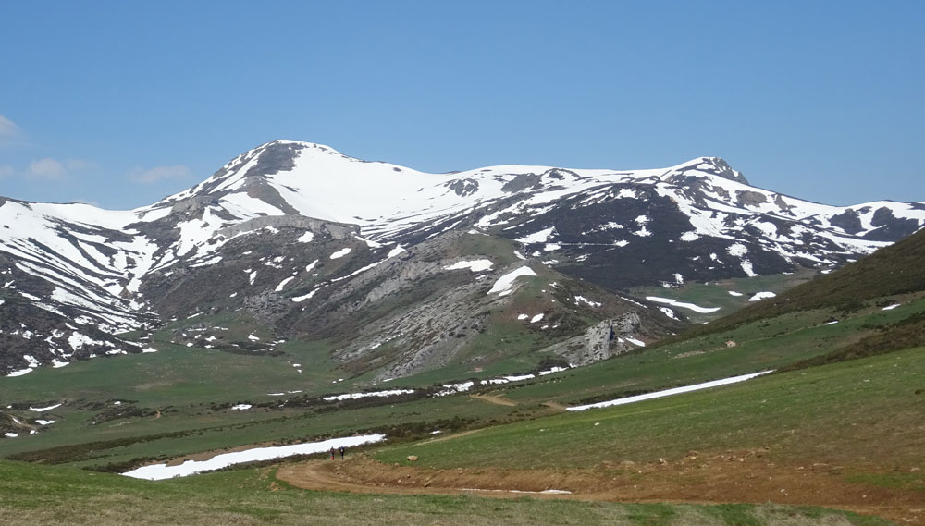
Lezna y Pumar desde el collado Gerino o de la Cruz de Tañuga.
Desde este lugar se abre el panorama, y tenemos ante nuestros ojos el Pico Lezna, todo el camino que falta para alcanzar su cima y también una extensión de pastizales de montaña surcado por pistas y arroyos que no son exactamente planos. El valle por el que se subirá es el que se ve (W) bajo una franja rocosa (Peña Larga) por debajo del Pico Lezna. A la izda. del Lezna aparece la gran silueta del Curavacas.
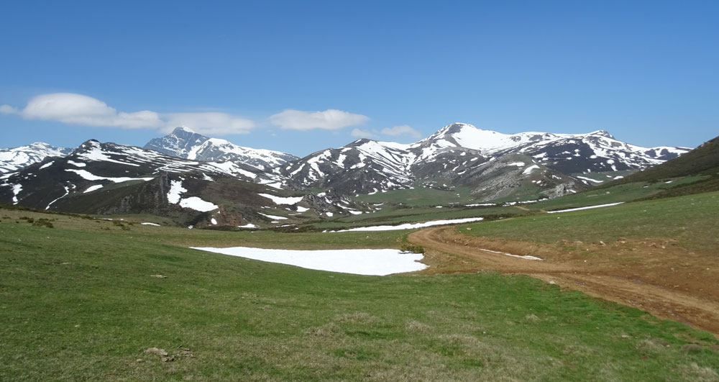
Siguiendo por la pista en WNW, pasaremos bajo la Majada Tañuga, en torno a la cual hay una gran concentración de ganado vacuno, que dejamos a la dcha. Cruzaremos la pista (que desde Vidrieros sube a los Puertos de Pineda para descender a Caloca) y también los pastos de la Dehesa de Cortés para alcanzar Casa Cortes. Donde, si está el pastor, uno se puede proveer de agua potable, ya que a pesar de la existencia de numerosos arroyos y manantiales en la zona, la proliferación de ganado los convierte en fuente de contaminación.
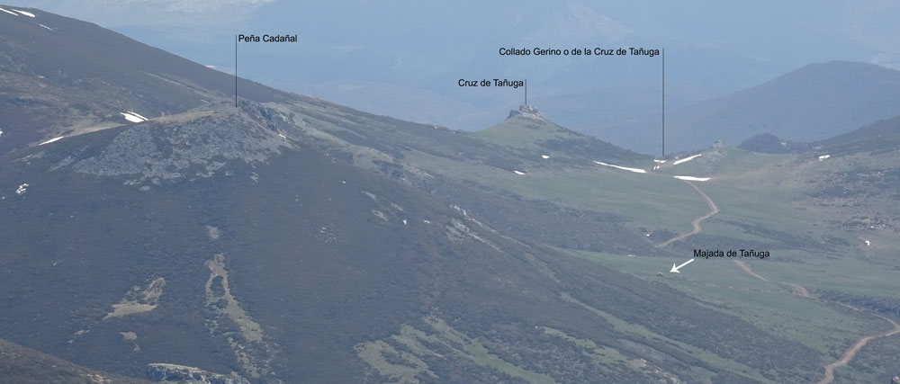
Desde Casa Cortés partiremos en SWS por un sendero para alcanzar el cauce del arroyo Cortés. Remontaremos arroyo arriba, dejando a la izda, los pastizales de Camperón, hay senderos paralelos al cauce que a veces lo cruzan y que van remontando en W. Entre escobas y algún tramo de rocas por el Hoyo de los Carlistas, los senderos permiten ganar altitud mientras se dejan a la derecha los farallones de Peña Larga (1.891 m.) y La Mesa (1.965 m.).
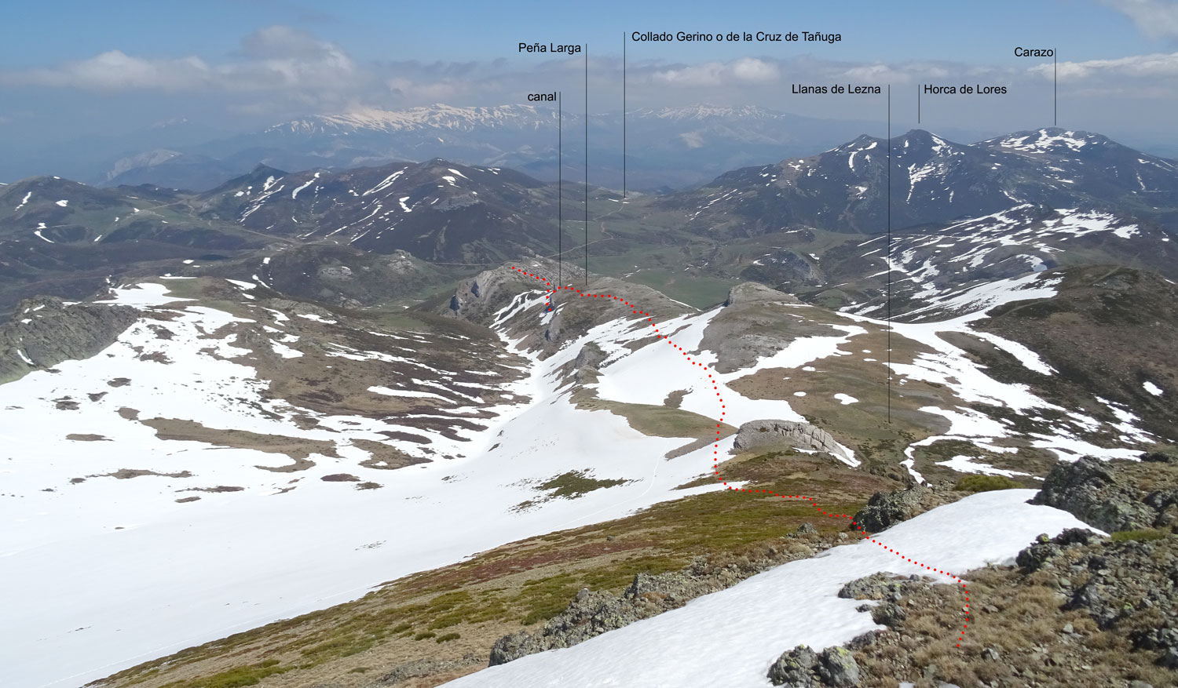
Alcanzaremos así un collado (1.958 m.) entre La Mesa (1.965 m) dcha. y el Picorvillo (1.995 m.) izda. Desde este lugar la vista de la norte del Curavacas es espectacular. En NW llegaremos a una zona plana, las Llanas de Lezna (1.951 m.) desde donde se coge la arista SE para, en WNW, alcanzar la cima.
Cima del Pico Lezna (2.208 m.). Amplia, con buzón en forma de esfera (¿boya?) sostenida por tres pies.
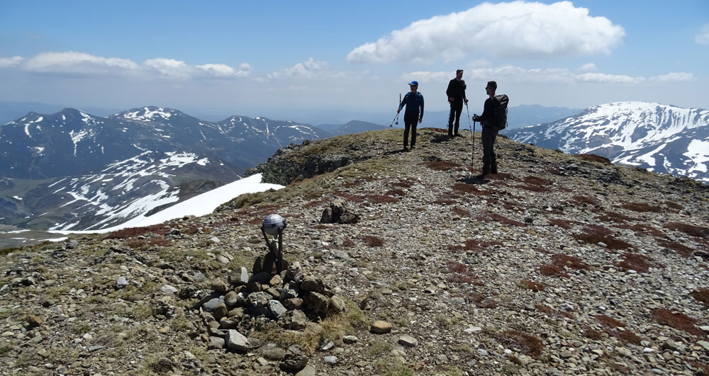
Enorme panorámica la de esta cumbre por su situación central. Al SW, separado por el valle de Pineda y el cauce del recién nacido río Carrión, la impresionante visión de la vertiente norte del macizo del Curavacas (2.524 m.).
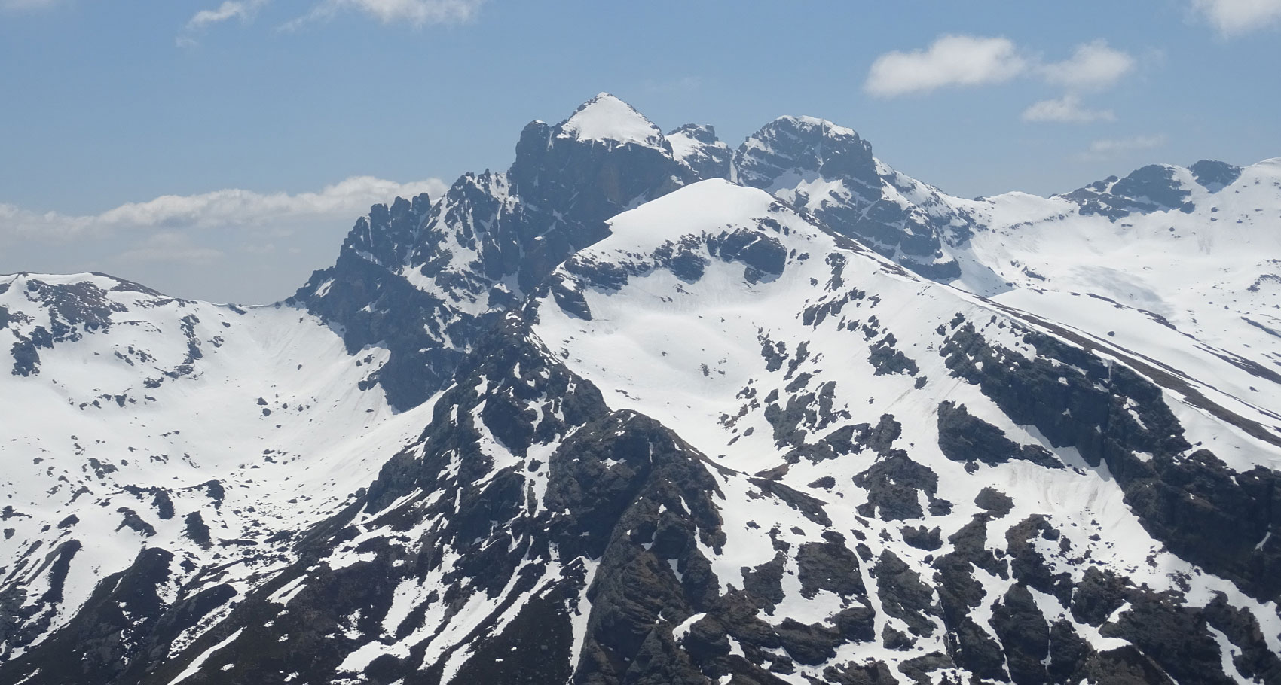
Curavacas desde el Lezna
Al W muy cercano separado por el barranco del arroyo Rañuela el Coto Redondo (1.923 m) – hay varios con este nombre en la zona- ; detrás el Alto del Ves (2.199m.), el Alto de Calderón (2.275 m.), los Altos del Tío Celestino (2.258 m.), el Alto de la Panda (2.397 m.) y del Concejo(2.439 m.), Las Agujas de Cardaño (2.393 m.), Tres Provincias (2.498 m.) y Peña Prieta (2.539 m.).
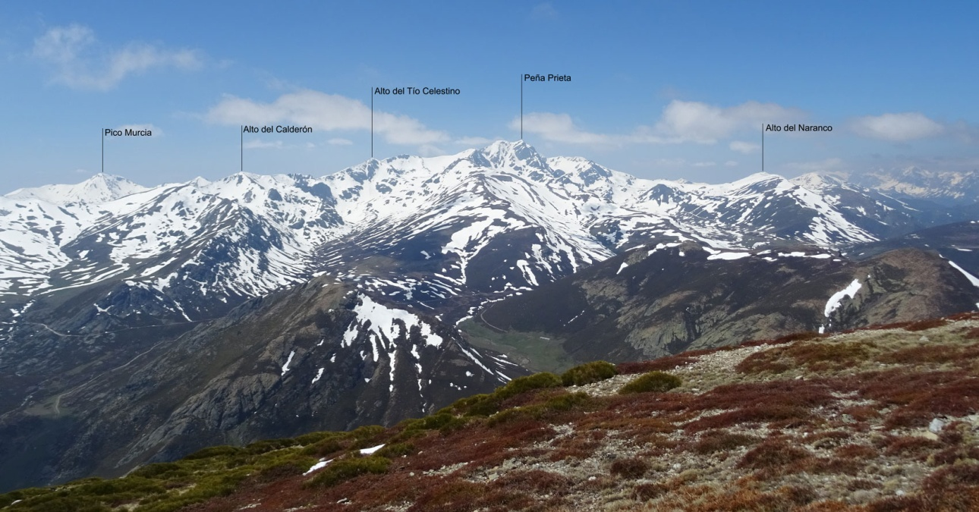
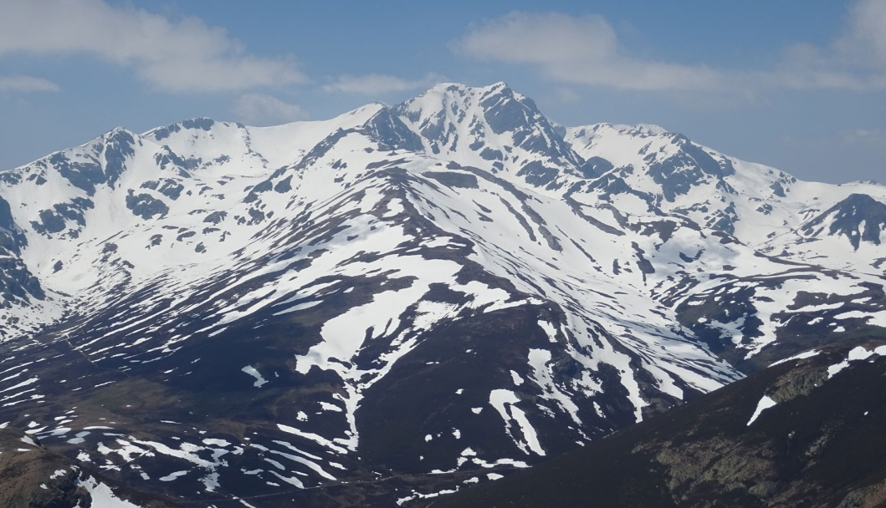
Peña Prieta
Al NW el Sestil de Hierbas Dulces (1.935 m.) y siguiendo el cordal por el N. hacia el E. , la Peña Quebradora (2.001 m.), Pico Pumar (2.066 m.) ,Pico del Tejo (1.918 m.), Coto Las Partidas (1.886 m.) Peña Bistruey /Astruya (2.000 m.) y el Pico Corcina (1.866 m.), al fondo los tres macizos de los Picos de Europa. Al SE , el Carazuelo u Horcá de Lores (2.021 m.), la Peña Carazo (2.012 m.), Las Grajeras (1.903 m.) y El Juncianal (1.866). Al E. desde el N. al S. , Peña Sagra (2.042 m.) Peña Labra (2.018 m.) , y las sierras de Hijar (Tres Mares 2.175 m., Cuchillón 2.222 m., Hijar 2.146 m. ,Cotomañinos 2.175 m.) y Cebollera (Valdecebollas 2.139 m.).
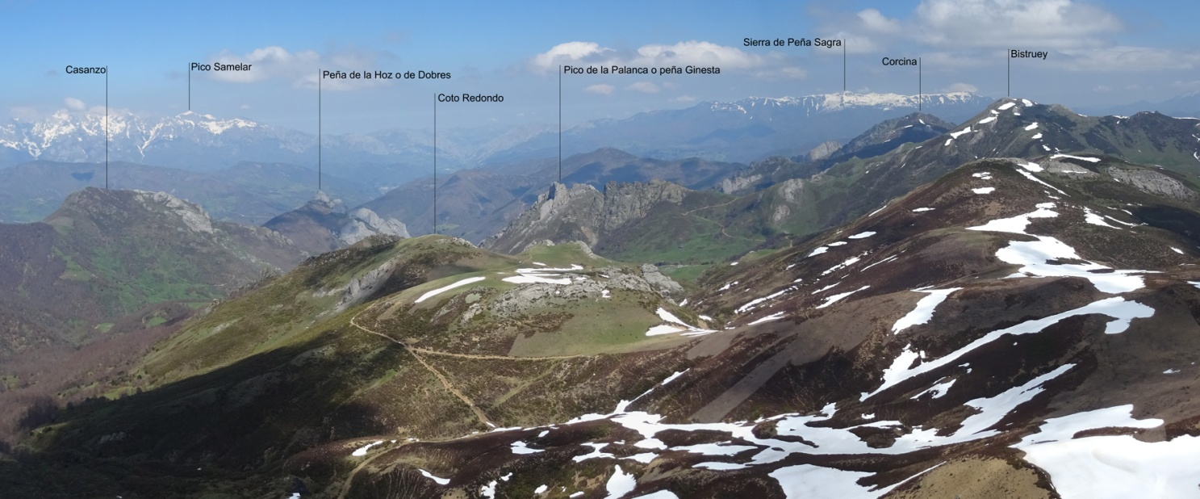
Peña Sagra, parte de Picos y la Liébana desde el Pumar
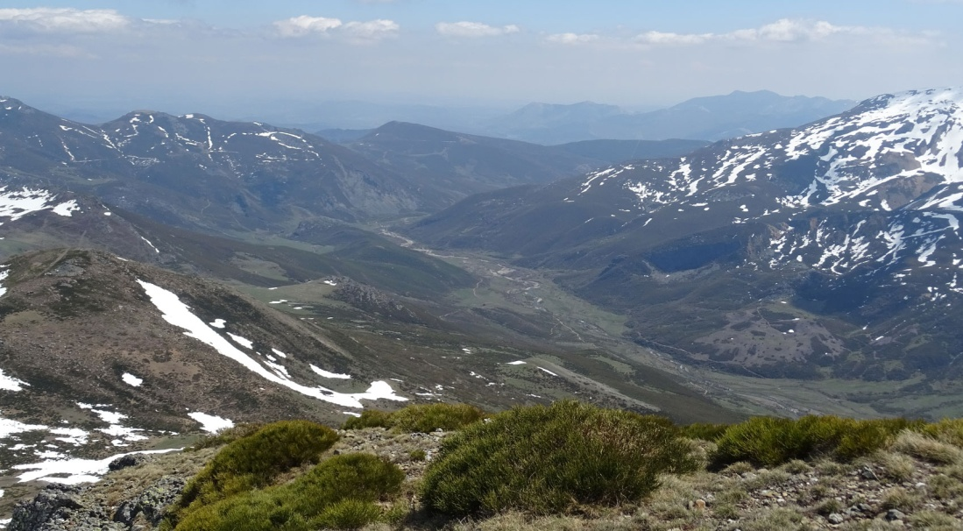
Valle de Pineda por el que discurre un primigenio Carrión, desde el Lezna.
Descenderemos en NNE hacia el collado (2.076 m.) dejando abajo, por la dcha., los Castros Negros.
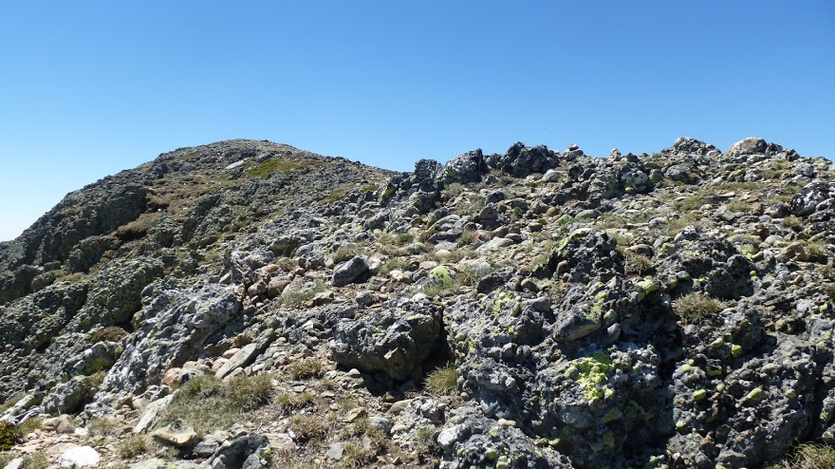
La cumbre desde el inicio del descenso. metros el terreno se suaviza.
La línea de la destrozada alambrada nos servirá de referencia en el descenso.
Siguiendo en NNE por el cordal llegaremos al Collado del Rincón (2.042 m) para ascender hasta la cima del Pico Pumar o Llaos (2.066 m.)

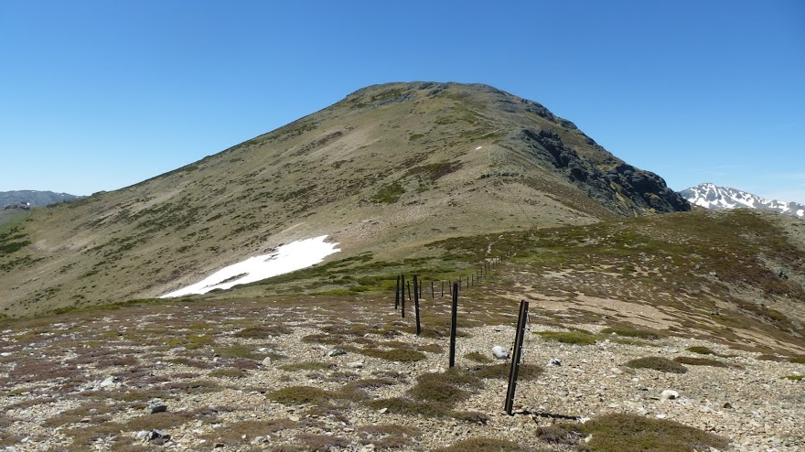
Estamos en el collado que separa las dos cimas
Desde la parte alta con la cima del Pumar y su nevero allá atrás.
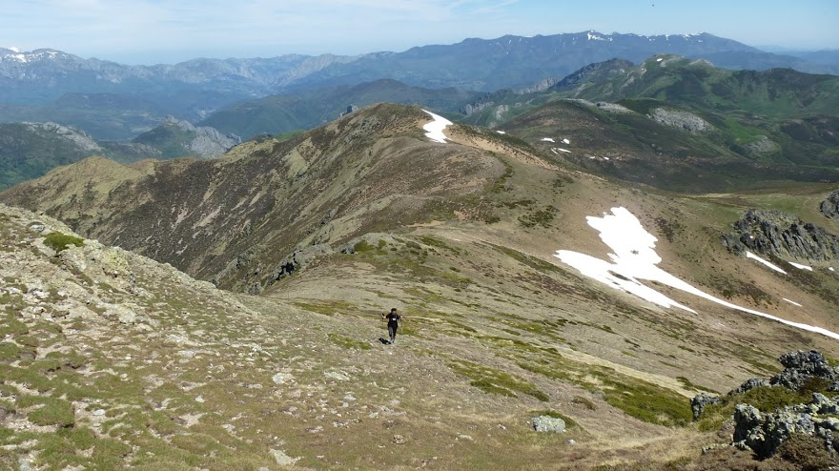

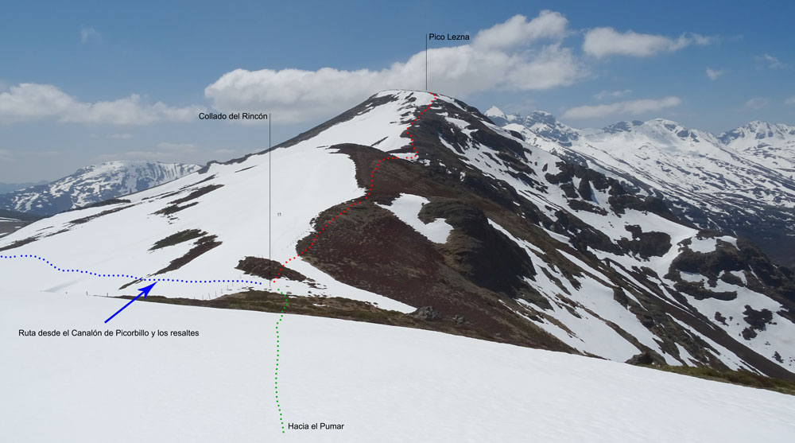
La cima del Pumar de 2066 metros de altura es un buen reclamo por sus vistas sobre buena parte de la Liébana.
Continuamos el descenso hacia Cucayo por el lomo central que no está marcado con puntos.
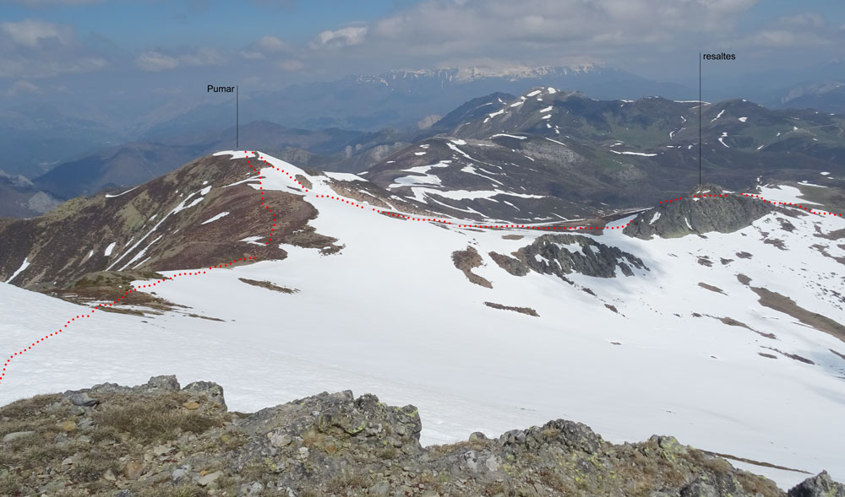
Dejamos el Pumar a nuestra izquierda y seguimos descendiendo hasta ir a dar a la pista que hemos utilizado durante la mayor parte del ascenso.

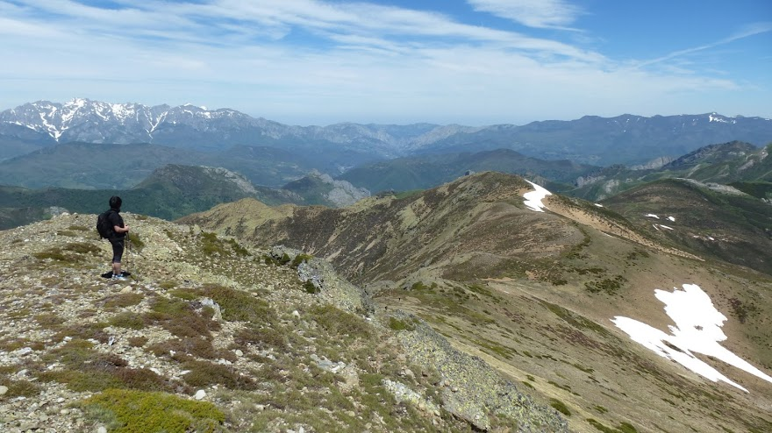
Ahí está.
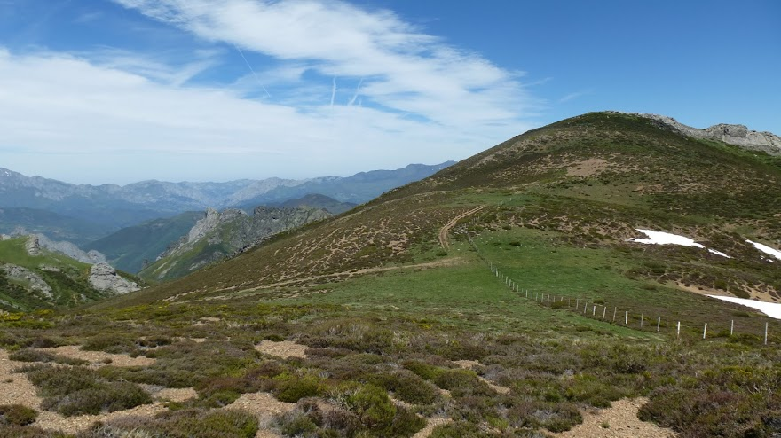

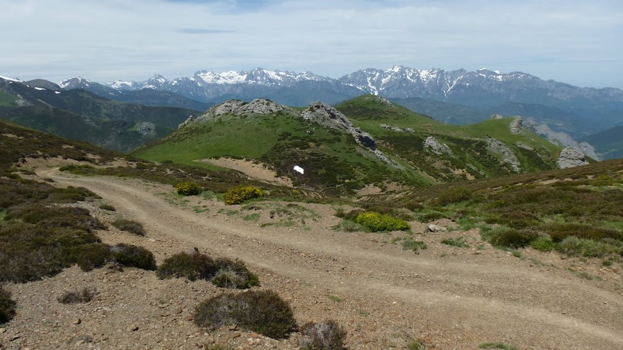
Al pasar por los praderíos más altos debemos estar atentos a no acercarnos mucho a los animales si no quiere recibir la incómoda vista del mastín que los guarda.
Aun así, el que guardaba a esos caballos vino hasta nuestra altura a curiosear y olfatearnos, cosa bastante incómoda debido al tamaño del "animalito".
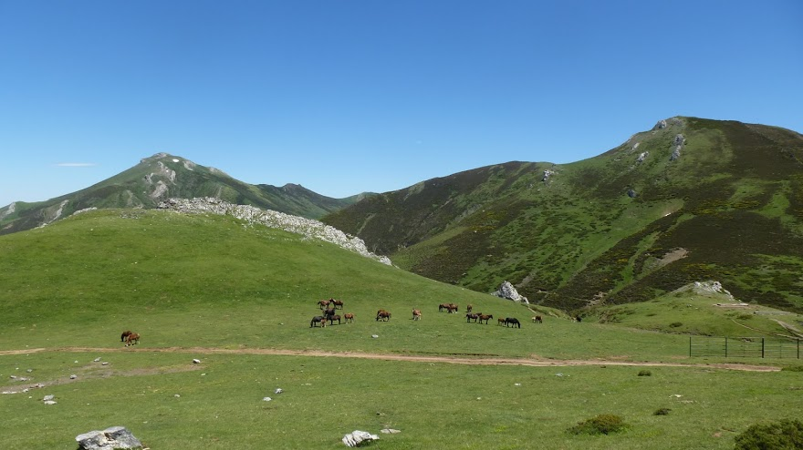
Mientras bajamos vamos identificando mentalmente las cimas del macizo Central de Picos:
1) Torre Salinas / 2) Peña Remoña / 3) Grupo del Llambrion / 4) Tesorero / 5) Horcados Rojos / 6) Picos de Santa Ana / 7) Peña Vieja
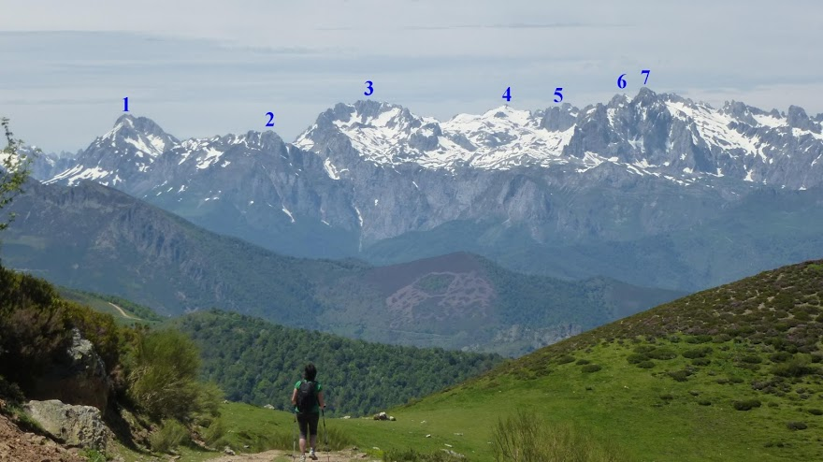
Y ahí abajo el verde espectáculo de los Prados del Toro y la todavía nevada mole de Peña Prieta.
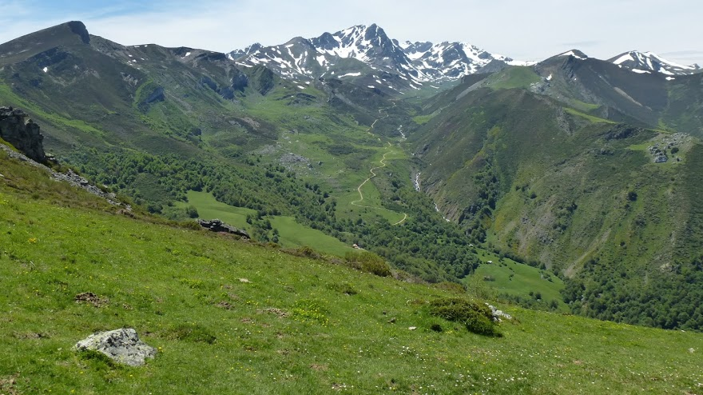
Vistas hacia abajo, hacia Dobres y Cucayo.
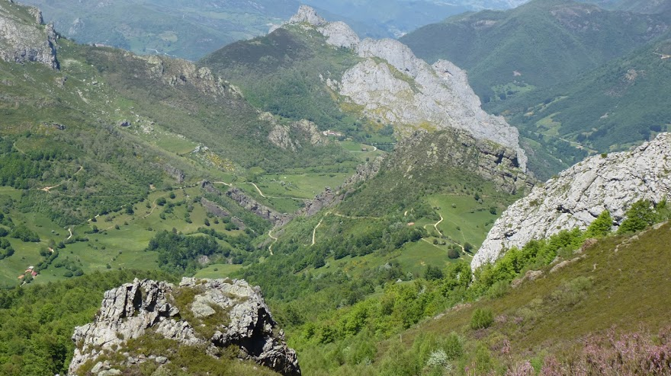
Llegando a la zona de las cabañas.
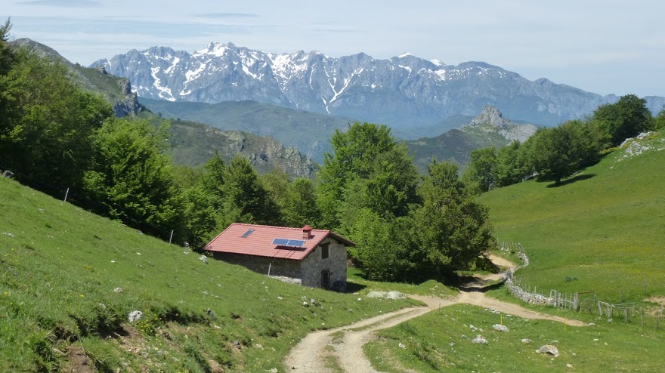
Descenso bonito, pero largo también.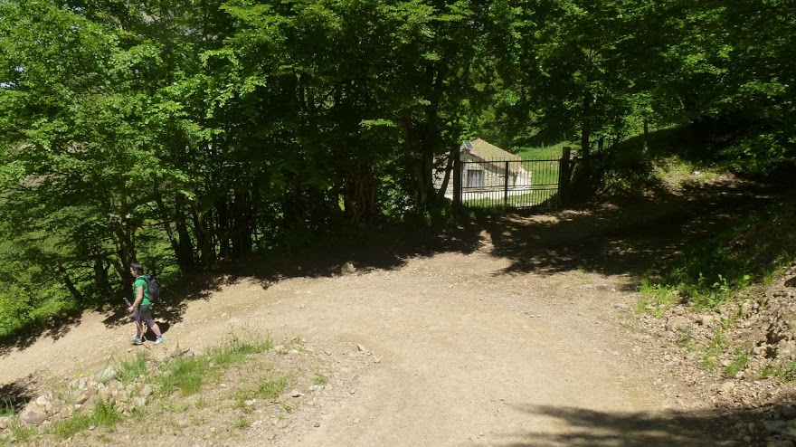

Pasaremos a la altura de los Molinos de Dobres, lo que quiere decir que estaremos cerca ya de acabar la pateada de hoy.
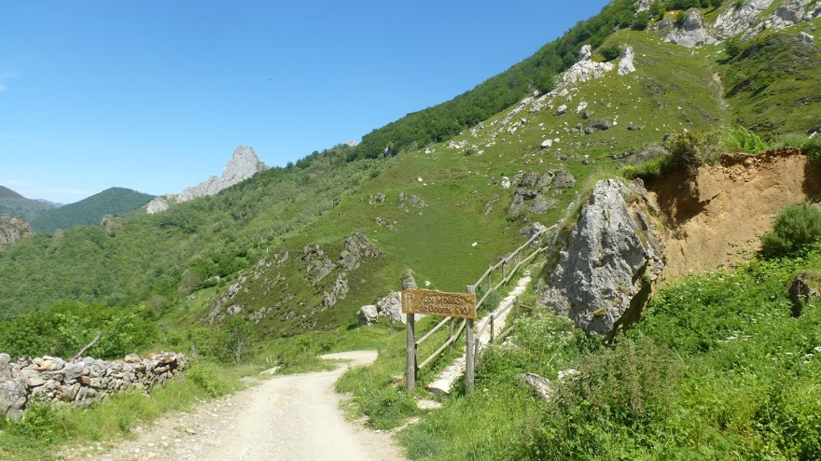

Efectivamente, llegamos a Cucayo, final de la ruta, pero no nos podemos ir sin entrar a la Posada de Cucayo para tomar una buena cerveza.
